“2013年全国职业院校技能大赛”高职组
“服装制版与工艺”操作练习题一
操作技能测试
操作技能测试包含服装立体裁剪与平面样板转化、样衣裁剪制作两个模块。
分别占决赛总成绩的50%和30%。
模块一：服装立体裁剪与平面样板转化（考试时间为4小时30分钟）
款式图
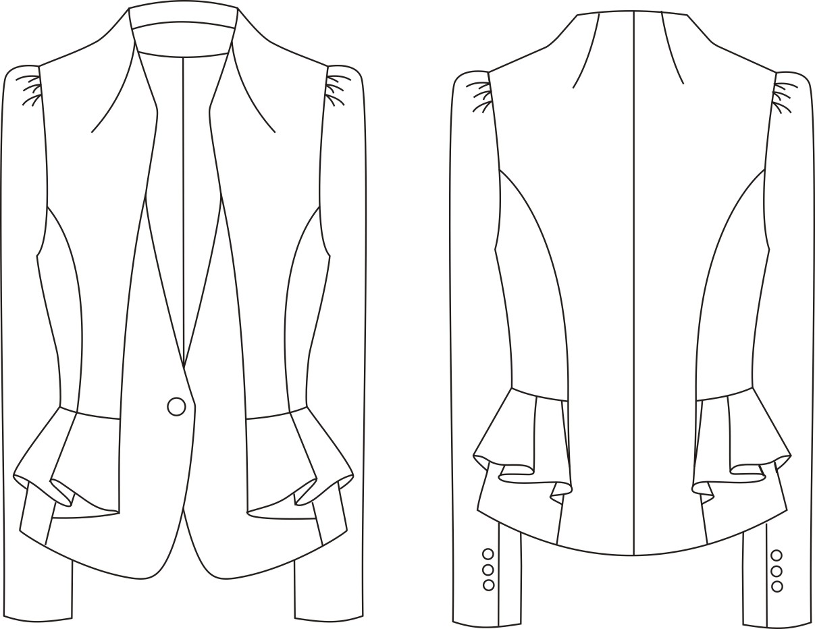

- 根据款式图进行衣身立体裁剪
① 根据款式造型与风格，按160/84A的规格号型设计服装主要控制部位规格尺寸。
② 根据款式造型进行立体裁剪，前后衣身必须采用立体裁剪方法制作。
- 将立裁衣片转化成平面样板，在衣身基础上配领、配袖。
- 制作1:1面料工业样板一套（含裁剪样板和工艺样板）
- 操作时间：4小时30分钟。先进行立体裁剪操作，1小时后发放制图纸。
模块二：样衣裁剪制作（操作时间为5小时30分钟）
- 根据模块一所制的工业样板进行面料裁剪。
- 根据款式要求进行工艺制作
- 操作时间：5小时30分钟。
“2013年全国职业院校技能大赛”高职组
“服装制版与工艺”操作练习题二
操作技能测试
操作技能测试包含服装立体裁剪与平面样板转化、样衣裁剪制作两个模块。
分别占决赛总成绩的50%和30%。
模块一：服装立体裁剪与平面样板转化（考试时间为4小时30分钟）
款式图
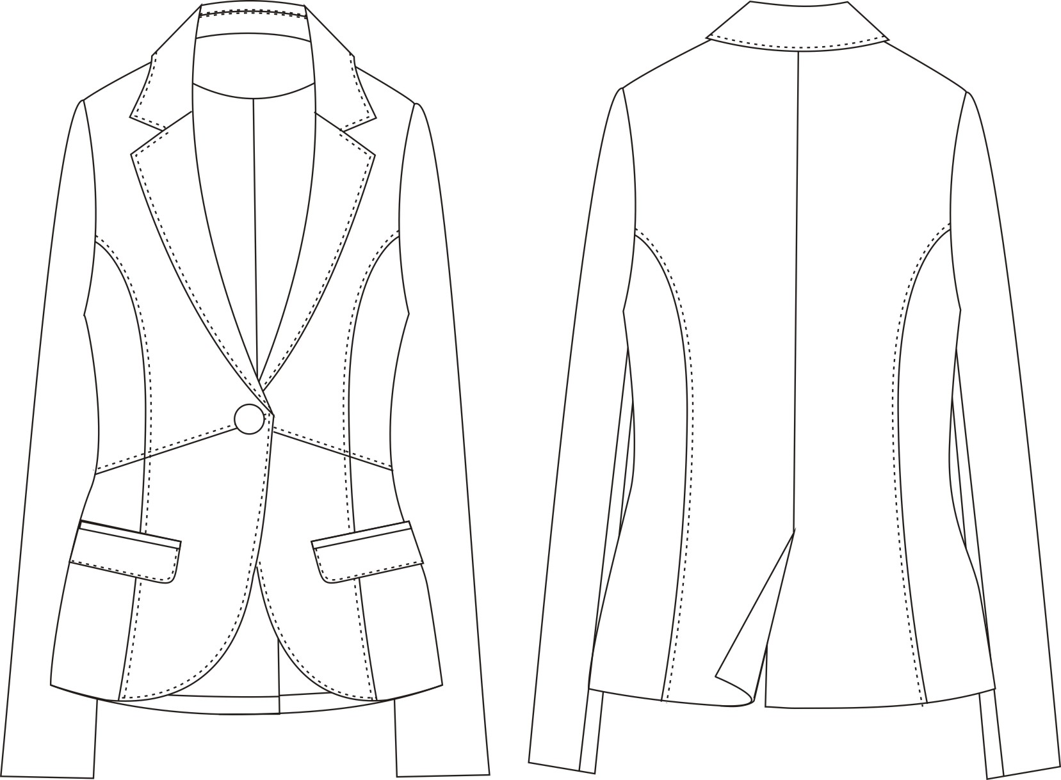
(1)根据款式图进行衣身立体裁剪
① 根据款式造型与风格，按160/84A的规格号型设计服装主要控制部位规格尺寸。
② 根据款式造型进行立体裁剪，前后衣身必须采用立体裁剪方法制作。
(2)将立裁衣片转化成平面样板，在衣身基础上配领、配袖。
(3)制作1:1面料工业样板一套（含裁剪样板和工艺样板）
(4)操作时间：4小时30分钟。先进行立体裁剪操作，1小时后发放制图纸。
模块二：样衣裁剪制作（操作时间为5小时30分钟）
(1)根据模块一所制的工业样板进行面料裁剪。
(2)根据款式要求进行工艺制作
(3)操作时间：5小时30分钟。
“2013年全国职业院校技能大赛”高职组
“服装制版与工艺”操作练习题三
操作技能测试
操作技能测试包含服装立体裁剪与平面样板转化、样衣裁剪制作两个模块。
分别占决赛总成绩的50%和30%。
模块一：服装立体裁剪与平面样板转化（考试时间为4小时30分钟）
款式图
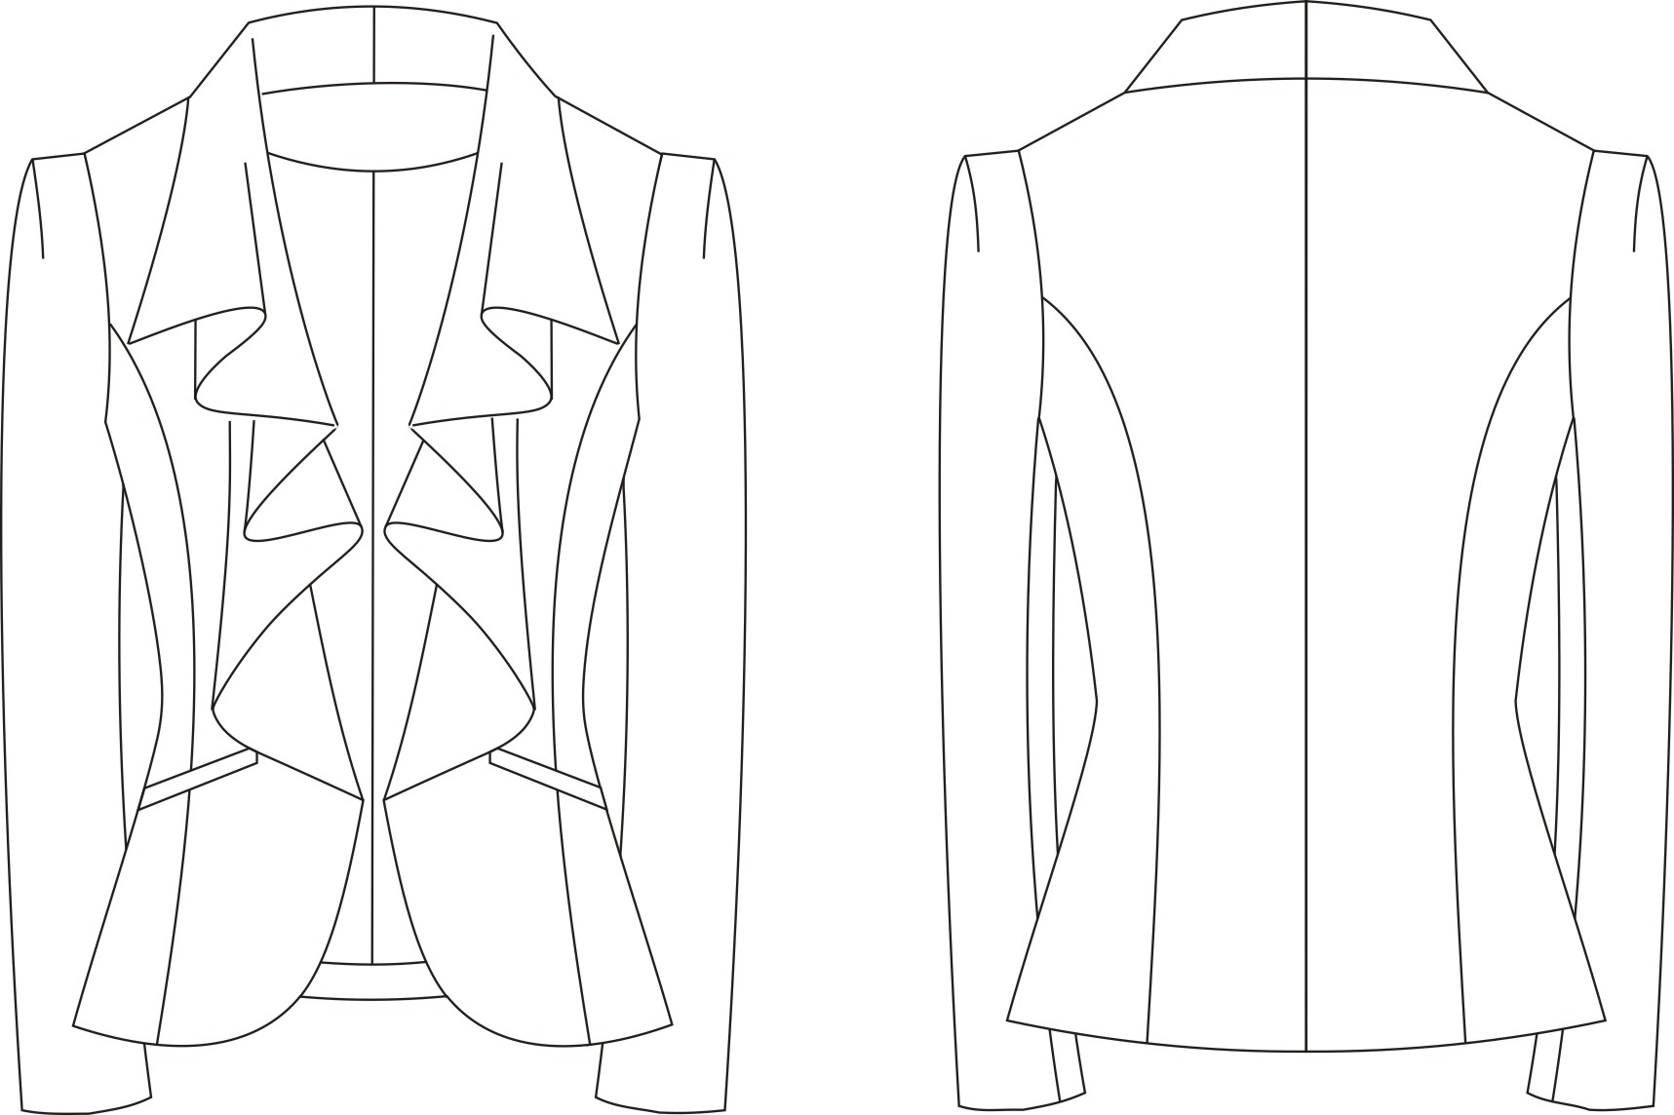

(1)根据款式图进行衣身立体裁剪
① 根据款式造型与风格，按160/84A的规格号型设计服装主要控制部位规格尺寸。
② 根据款式造型进行立体裁剪，前后衣身必须采用立体裁剪方法制作。
（2）将立裁衣片转化成平面样板，在衣身基础上配领、配袖。
（3）制作1:1面料工业样板一套（含裁剪样板和工艺样板）
（4）操作时间：4小时30分钟。先进行立体裁剪操作，1小时后发放制图纸。
模块二：样衣裁剪制作（操作时间为5小时30分钟）
- 根据模块一所制的工业样板进行面料裁剪。
- 根据款式要求进行工艺制作
（3）操作时间：5小时30分钟。
“2013年全国职业院校技能大赛”高职组
“服装制版与工艺”操作练习题四
操作技能测试
操作技能测试包含服装立体裁剪与平面样板转化、样衣裁剪制作两个模块。
分别占决赛总成绩的50%和30%。
模块一：服装立体裁剪与平面样板转化（考试时间为4小时30分钟）
款式图
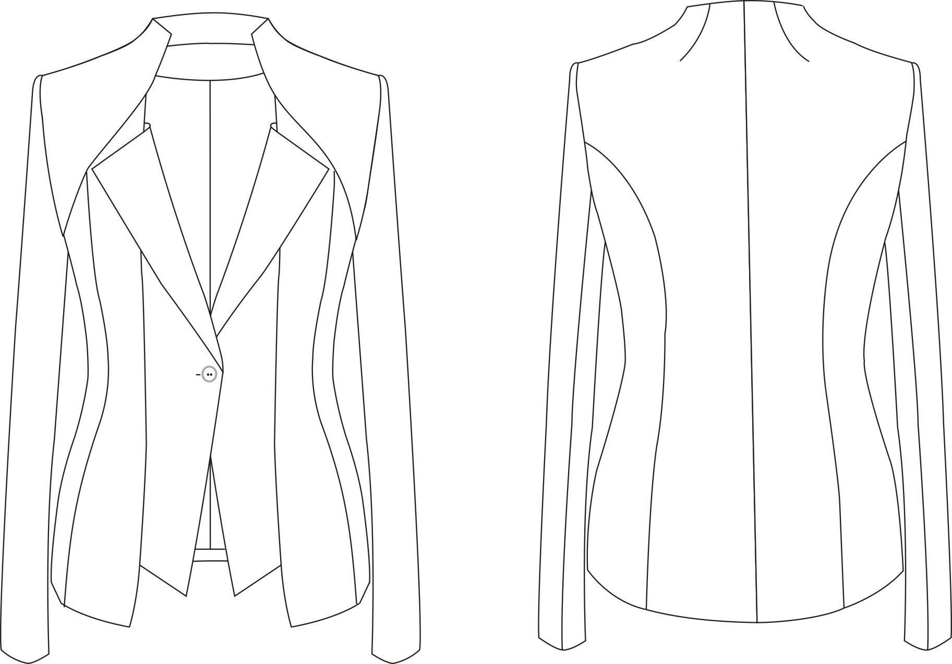
(1)根据款式图进行衣身立体裁剪
① 根据款式造型与风格，按160/84A的规格号型设计服装主要控制部位规格尺寸。
②根据款式造型进行立体裁剪，前后衣身必须采用立体裁剪方法制作。
(2)将立裁衣片转化成平面样板，在衣身基础上配领、配袖。
(3)制作1:1面料工业样板一套（含裁剪样板和工艺样板）
(4)操作时间：4小时30分钟。先进行立体裁剪操作，1小时后发放制图纸。
模块二：样衣裁剪制作（操作时间为5小时30分钟）
(1)根据模块一所制的工业样板进行面料裁剪。
(2)根据款式要求进行工艺制作
(3)操作时间：5小时30分钟。

